



Para la realización de esta práctica se utilizará el siguiente circuito.

PUNTO SUMA G1 G2 G3 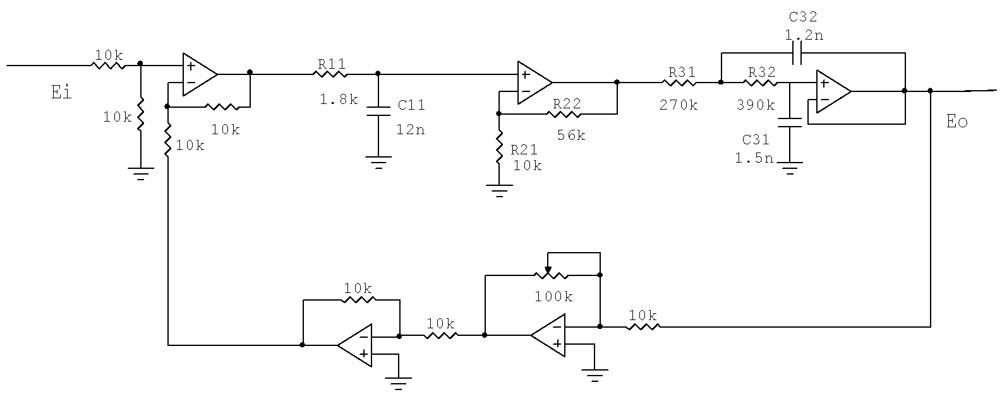





K

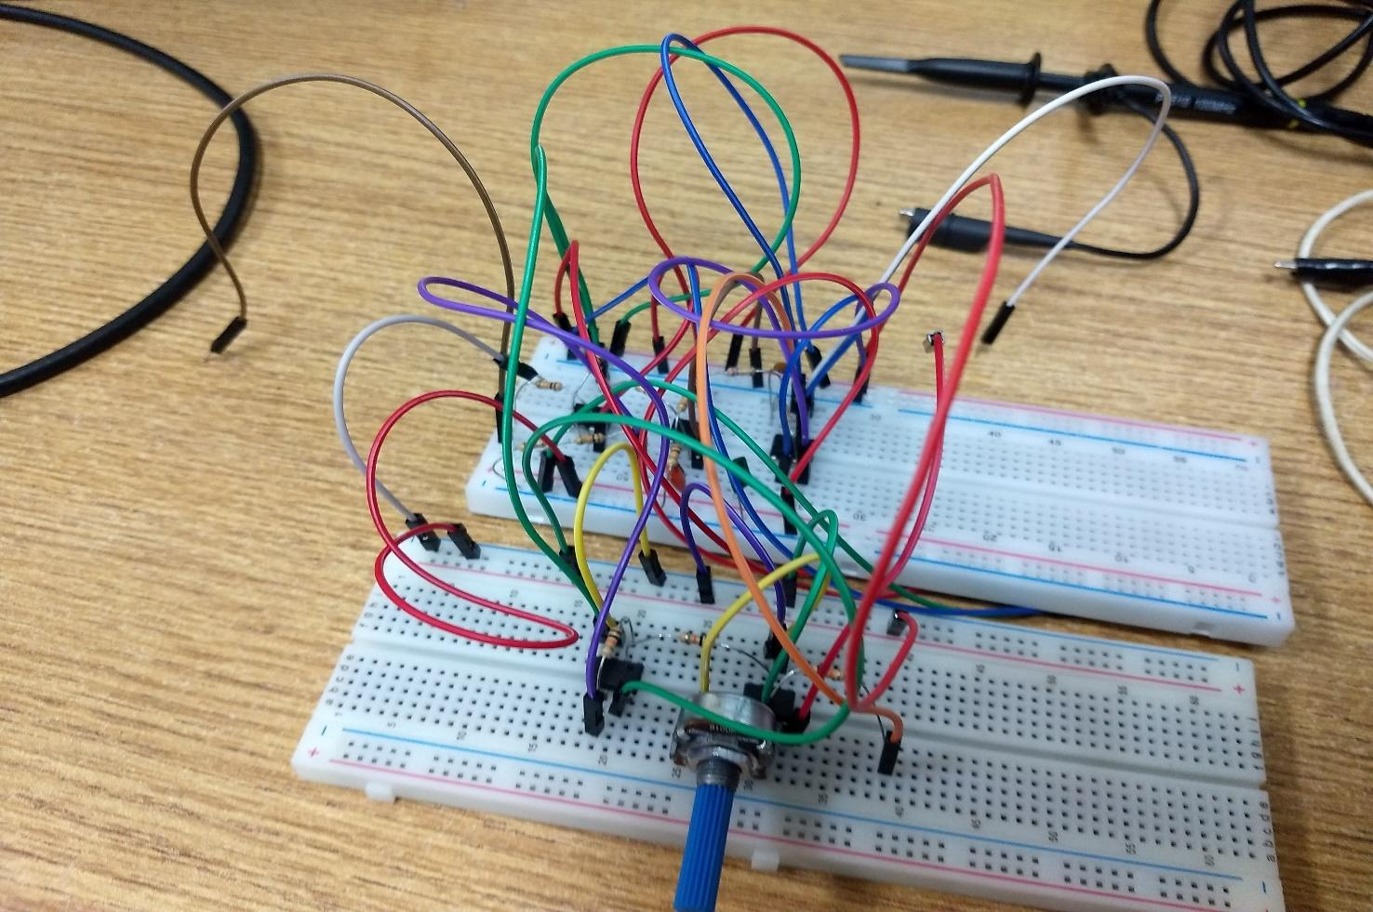

Con los ensayos de laboratorio se completó la siguiente tabla:

| **Ganancia teórica esperada** | **Resistencia real del potenciómetro** | **Ganancia calculada** | **Tensión de pico** | **Tensión final** | **Tiempo de pico** |
| --- | --- | --- | --- | --- | --- |
|  |  | **K** | **Vp** | **Vf** | **tp** |
|  | **[Ω]** | **(1) /10000** | **[V]** | **[V]** | **[ms]** |
|  |  |  |  |  |  |
| **(1)** | **(2)** | **(3)** | **(4)** | **(5)** | **(6)** |
| 0,1 | 1300 | 0 | 3.54 | 2.58 | 1.12 |
| 1 | 10200 | 0 | 1.12 | 0.82 | 0.52 |
| 2 | 20700 | 0 | 0.64 | 0.43 | 0.35 |
| 4 | 39800 | 0 | 0.41 | 0.23 | 0.25 |
| 7,7 | 68000 | 0 | 0.27 | 0.14 | 0.21 |

Nota: los campos en blanco son mediciones en el laboratorio. Los campos en grises son valores calculados de los campos en blanco medidos. Vf es la tensión final en régimen permanente.

Para hallar la ubicación de los polos complejos conjugados, se utilizarán las ecuaciones de un sistema de segundo orden. Esta simplificación de un sistema de tercer orden a uno de segundo orden se puede hacer porque la ubicación del polo sobre el eje de los reales se encuentra a más de 5 veces la posición de los polos complejos conjugados dominantes.

$Mp=\frac{{V_{p}-V}_{f}}{V_{f}} ζ=\frac{\left|lnln \left(Mp\right) \right|}{\sqrt{π^{2}+({lnln \left(Mp\right)) }^{2}}} σ=ζ . { ω}_{n} ω_{d}=±\frac{π}{tp}$

Con esta tabla completa, se procede a crear los vectores: K, Vp, Vf, tp (ganancia, tensión de pico, tensión final y tiempo de pico).

K = [ 0.1 1 2 4 7.7];

Vp = [3.99 1.12 0.64 0.41 0.27];

Vf = [3.97 0.82 0.43 0.23 0.14];

tp = [2.17 0.52 0.35 0.25 0.21];

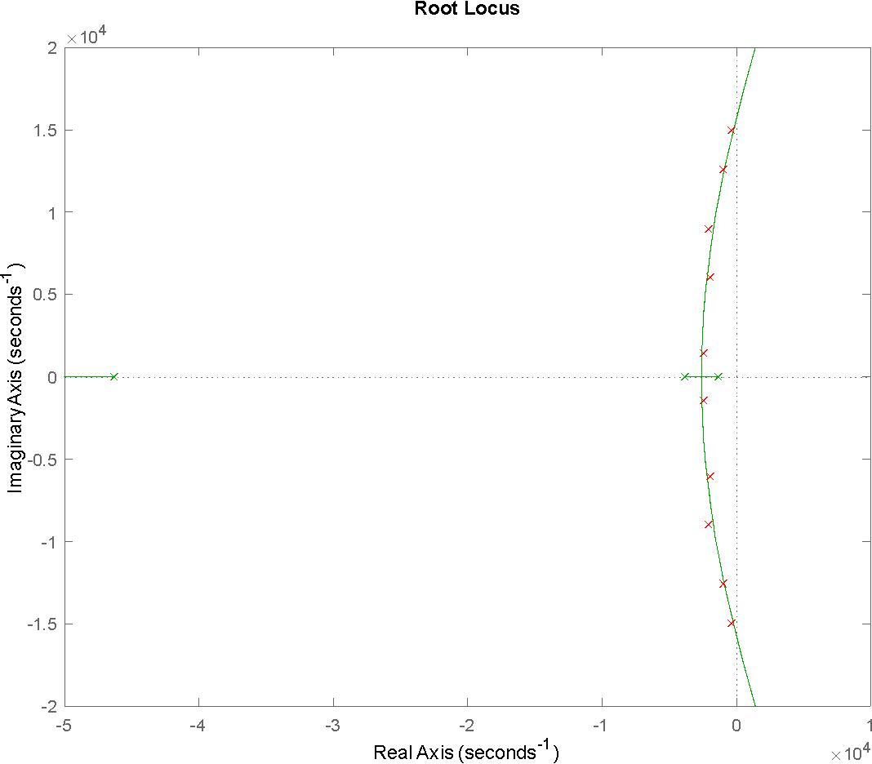

A continuación se muestran imágenes de la pantalla del osciloscopio mientras se realizaba las mediciones:

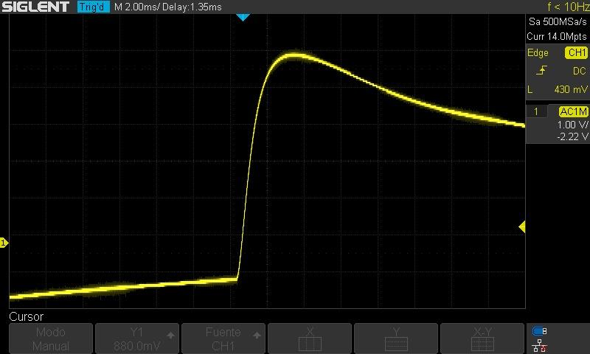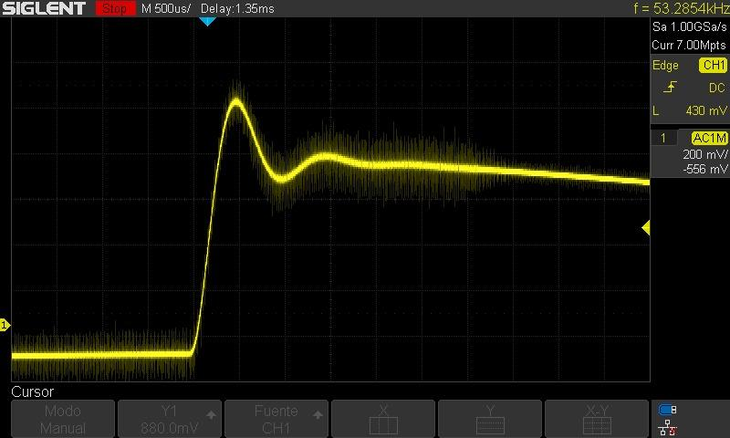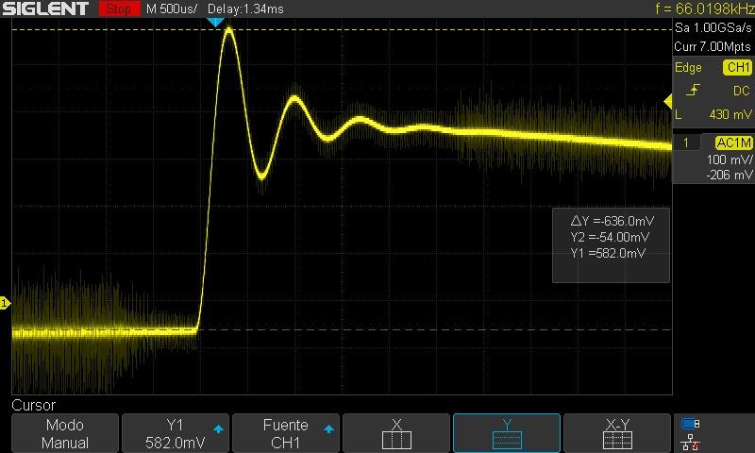

**Bibliografía**

Hernández G. R. (2010). Introducción a los sistemas de control. Prentice Hall.

Ogata K. (2010). Ingeniería de Control Moderna - 5ta edición. Pearson.

Bolton W. (2001). Ingeniería de control - 2da edición. Alfaomega.